***“Año del Bicentenario del Perú: 200 años de Independencia”***

**UNIVERSIDAD NACIONAL MAYOR DE SAN MARCOS**

**(UNIVERSIDAD DEL PERÚ, DECANA DE AMÉRICA)**

**FACULTAD DE INGENIERÍA DE SISTEMAS E INFORMÁTICA**

***Escuela Profesional Académica de Ingeniería de Software***

**SISTEMA DE PLANIFICACIÓN ALIMENTICIA MEAL PLANNER (MP)**

***Reporte del Segundo Sprint (RSS)***

***Versión 1.0***

**EQUIPO 2**

**GESTIÓN DE LA CONFIGURACIÓN DEL SOFTWARE**

**DOCENTE:** Dra. Lenis Rossi Wong Portillo

**CICLO:** 6

**SEMESTRE:** 2021-II

**COORDINADORA:** Torres Talaverano, Luz Elena

**INTEGRANTES:**

Arango Quispe, Esmeralda 19200300

Blas Ruiz, Luis Aaron 19200069

Huarhuachi Ortega, Andrea Mariana 19200267

Palacios Barrutia, Jeanpiere Julian 19200274

Rojas Villanueva, Paula Elianne 19200266

Torres Berlanga, Christian Enrique 19200291

Torres Talaverano, Luz Elena 19200294

**LIMA – PERÚ**

**2021**

**HISTORIAL DE CAMBIOS**

|  |  |  |  |
| --- | --- | --- | --- |
| **Versión** | **Autor(es)** | **Descripción** | **Fecha** |
| ***1.0*** | **EQUIPO 2**  Torres Talaverano, Luz Elena | * Introducción * Cronograma del Hito 2 * Información de los ítems realizados * Resumen de la Reunión Retrospectiva | 24.11.21 |

**ÍNDICE**

**REPORTE DEL PRIMER SPRINT** 4

**1.** **Introducción** 4

**2.** **Cronograma del Hito 2** 4

**3.** **Información de los ítems realizados** 5

3.1. Verificar y Actualizar los Requisitos del Software 5

3.2. Verificar y Actualizar documento de Especificación de UI 7

3.3. Verificar y Actualizar documento de Especificación de la Base de Datos 9

3.4. HU_001 - Modular Información de la Página y HU_002 - Modular Autenticación de Usuario (Registro) 10

3.5. Reportar estado actual del software 10

3.6. Realizar Sprint Retrospective 11

**4.** **Resumen de la Reunión Retrospectiva** 12

4.1. Información de la empresa y proyecto 12

4.2. Información de la reunión 12

4.3. Formulario de reunión retrospectiva 13

# **REPORTE DEL PRIMER SPRINT**

# **Introducción**

|  |  |  |
| --- | --- | --- |
| **NOMBRE DEL PROYECTO** | | |
| ***SISTEMA DE PLANIFICACIÓN ALIMENTICIA MEAL PLANNER (MP)*** | | |
| **OBJETIVO DEL DOCUMENTO** | | |
| El objetivo de este presente documento es reportar todo el proceso de desarrollo de Meal Planner perteneciente al Hito N°2 de acuerdo al cronograma del proyecto. | | |
| **FECHA DE INICIO** | **FECHA FINAL** | **#SPRINT** |
| 10/11/2021 | 24/11/2021 | 2 |

# **Cronograma del Hito 2**

De acuerdo al Cronograma del Proyecto Meal Planner, el Hito 1 inició el **11 de noviembre del 2021** y finalizó el **24 de noviembre del 2021**.

A continuación, adjuntamos la tabla de todas actividades, ítems, nomenclaturas, roles de los integrantes, fecha de inicio y fin; y el porcentaje de avance realizado hasta el momento.

|  |  |  |  |  |  |  |
| --- | --- | --- | --- | --- | --- | --- |
| **ACTIVIDAD** | **ITEM** | **NOMENCLATURA** | **APELLIDO / NOMENCLATURA DEL ROL** | **INICIO** | **FIN** | **% DE AVANCE** |
| Verificar y Actualizar los Requisitos del Software | Documento de Especificación de Requisitos | MP-DER.DOCX | Torres L./JP, Arango/A | 10/11/2021 | 23/11/2021 | 100% |
| Verificar y Actualizar documento de Especificación de UI | Documento de Especificación de UI | MP-DEUI.PDF | Rojas/DS, Arango/A, Torres L./JP | 10/11/2021 | 23/11/2021 | 100% |
| Verificar y Actualizar documento de Especificación de la Base de Datos | Documento de Especificación de la BD | MP-DEBD.DOCX | Palacios/DB, Torres C./ABD y Rojas/DS | 10/11/2021 | 23/11/2021 | 100% |
| HU_001 - Modular Información de la Página | Modulo Página Principal | - | Torres C/DB, Palacios/DB, Blas/DF, Huarhuachi/DF | 10/11/2021 | 23/11/2021 | 100% |
| HU_002 - Modular Autenticación de Usuario (Registro) | Módulo de Autenticación de Usuario | - | Torres C/DB, Palacios/DB, Blas/DF, Huarhuachi/DF | 10/11/2021 | 23/11/2021 | 100% |
| Reportar estado actual del software | Reporte del Desarrollo del Software | MP-RDS.DOCX | Torres L./JP, Palacios/DB, Rojas/DS, Huarhuachi /DF, Blas/DF | 24/11/2021 | 24/11/2021 | 100% |
| Realizar Sprint Retrospective | Reporte del Segundo Sprint | MP-RSS.DOCX | Torres L./JP | 24/11/2021 | 24/11/2021 | 100% |
| **Reportar estado actual del software** | **Reporte del Desarrollo del Software** | **MP-RDS.DOCX** | **Torres L./JP, Palacios/DB, Rojas/DS, Huarhuachi /DF, Blas/DF** | **24/11/2021** | **24/11/2021** | **100%** |

***Tabla 1: Cronograma del Hito 2 del Proyecto Meal Planner***

# **Información de los ítems realizados**

## **Verificar y Actualizar los Requisitos del Software**

**FECHA REALIZADA:** 20/11/21

**PERSONAS A CARGO:** Torres L./JP, **Arango/A**, Rojas/DS

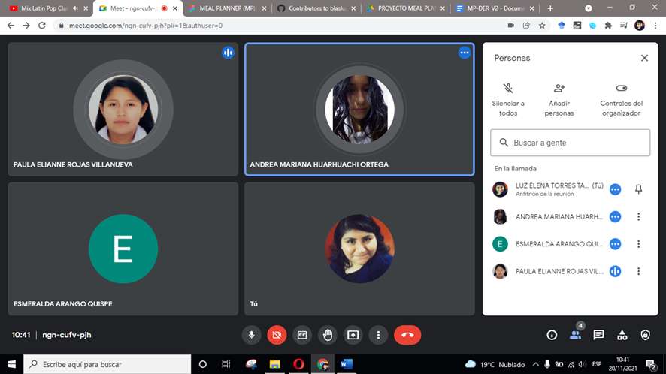

***Imagen 1: Reunión para la verificación y actualización de la documentación de Especificación de Requisitos***

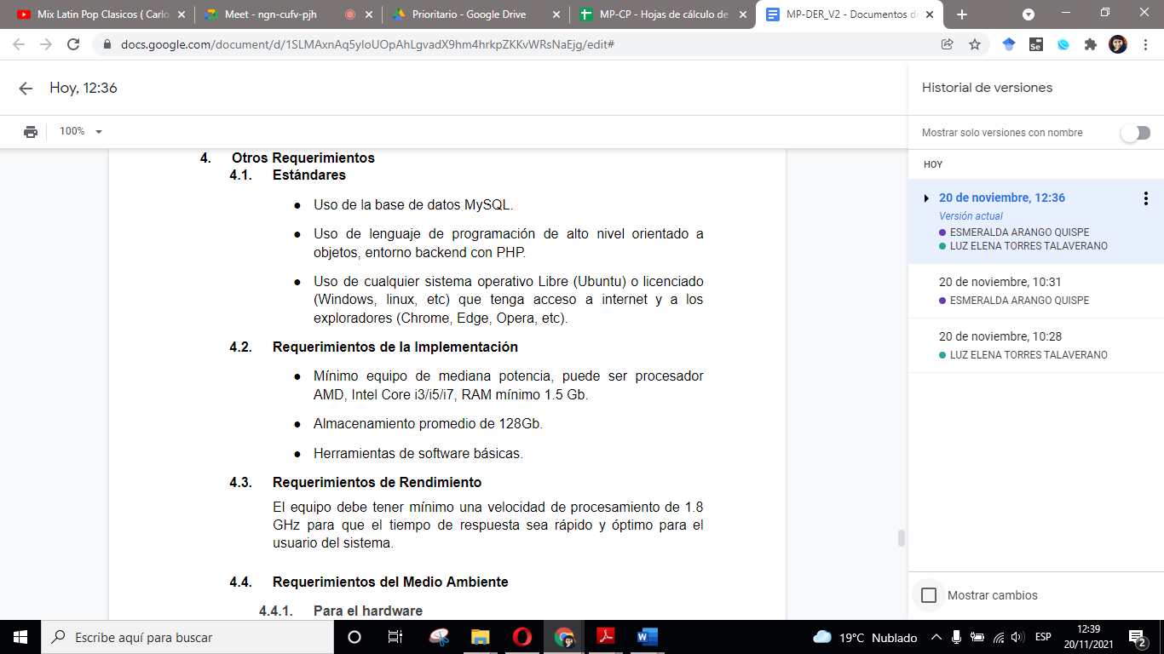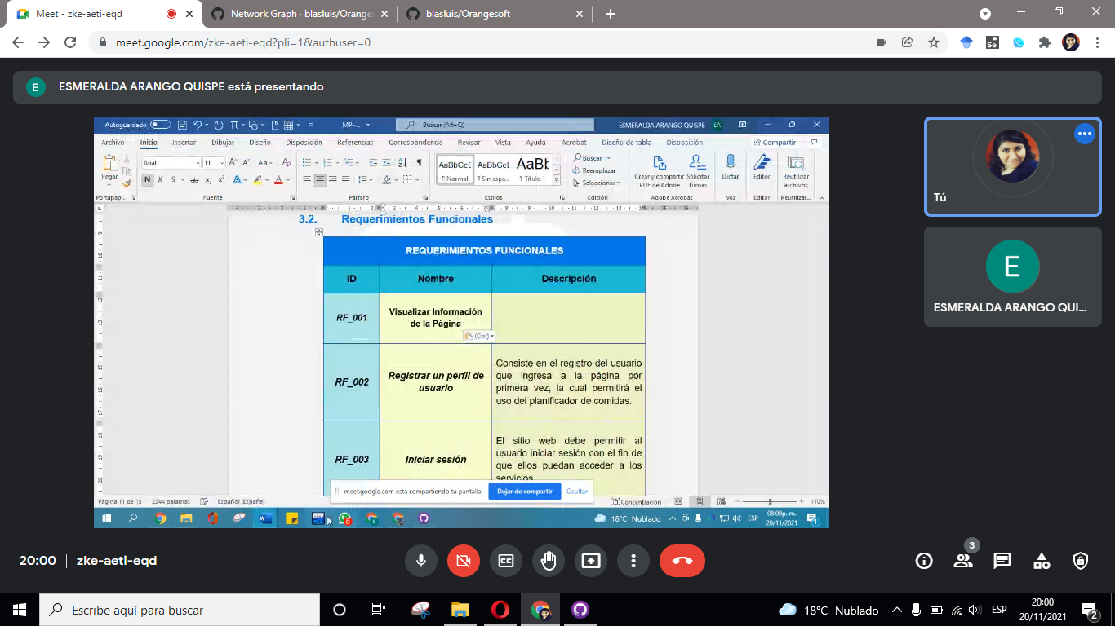

***Imagen 2 y 3: Trabajo colaborativo para la verificación y actualización de la documentación de Especificación de Requisitos***

Asimismo, consideramos que cada integrante realice sus modificaciones en sus ramas en el Repositorio con la finalidad de gestionar la nueva versión del documento.

## **Verificar y Actualizar documento de Especificación de UI**

**FECHA REALIZADA:** 23/11/21

**PERSONAS A CARGO:** Torres L./JP, Arango/A, Huarhuachi /DF, **Rojas/DS**

De forma continua los encargados del Diseño UI avanzaron con el siguiente Módulo en el Figma. La fecha en que se realizó dicho evento fue el 20/11/21.

Posteriormente, las personas encargadas del ítem, realizaron la actualización y enviando a través del correo electrónico su confirmación acorde con lo propuesto.

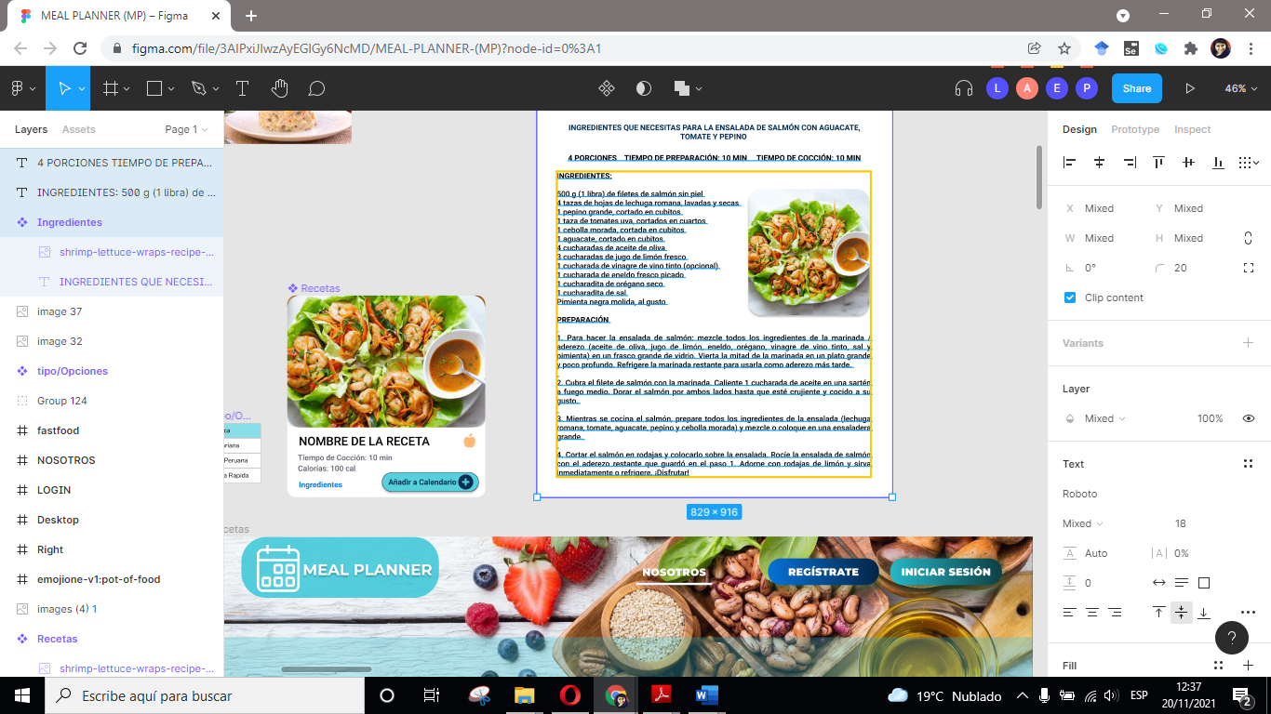

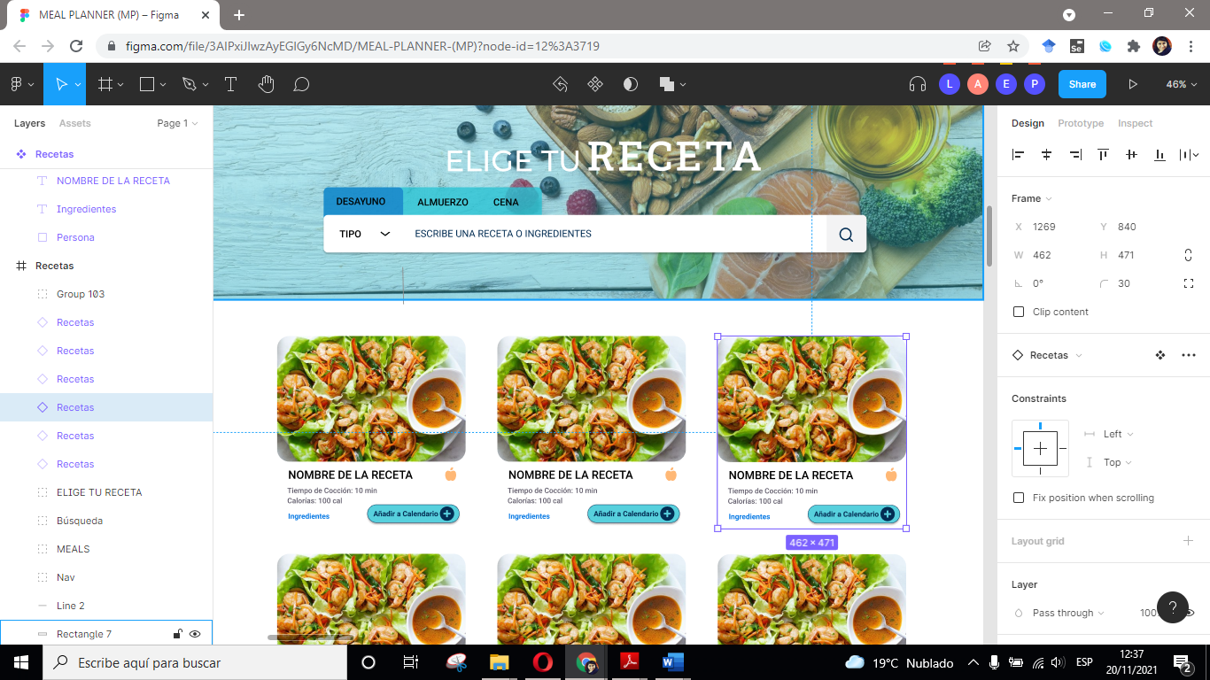

***Imagen 4 y 5: Diseño de la Interface Web para el Próximo Módulo***

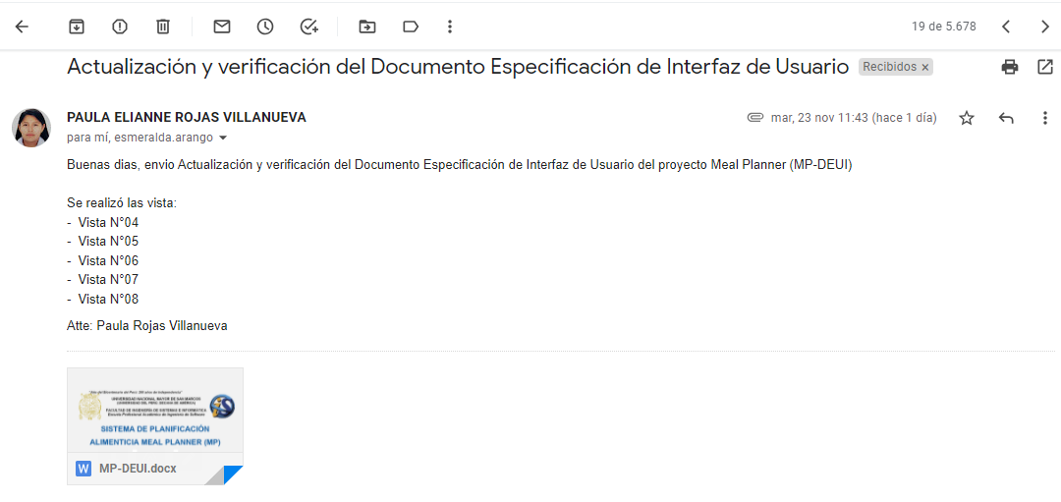

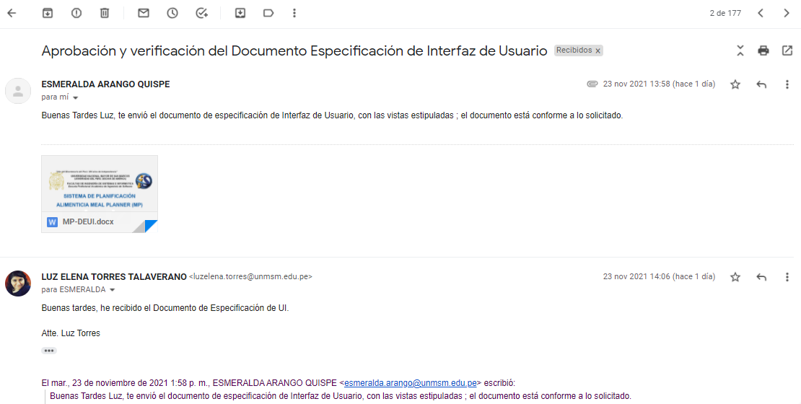

***Imagen 6 y 7: Envío de la verificación y actualización del documento de Especificación de Requisitos***

Asimismo, consideramos que cada integrante realice sus modificaciones en sus ramas en el Repositorio con la finalidad de gestionar la nueva versión del documento.

## **Verificar y Actualizar documento de Especificación de la Base de Datos**

**FECHA REALIZADA:** 22/11/21

**PERSONAS A CARGO:** Palacios/DB y **Torres C./ADB**

Se realizaron varias reuniones para la actualización y verificación del documento debido a que se necesitaba la coordinación de las personas a cargo del Backend además de que tenga relación con el desarrollo del Software.

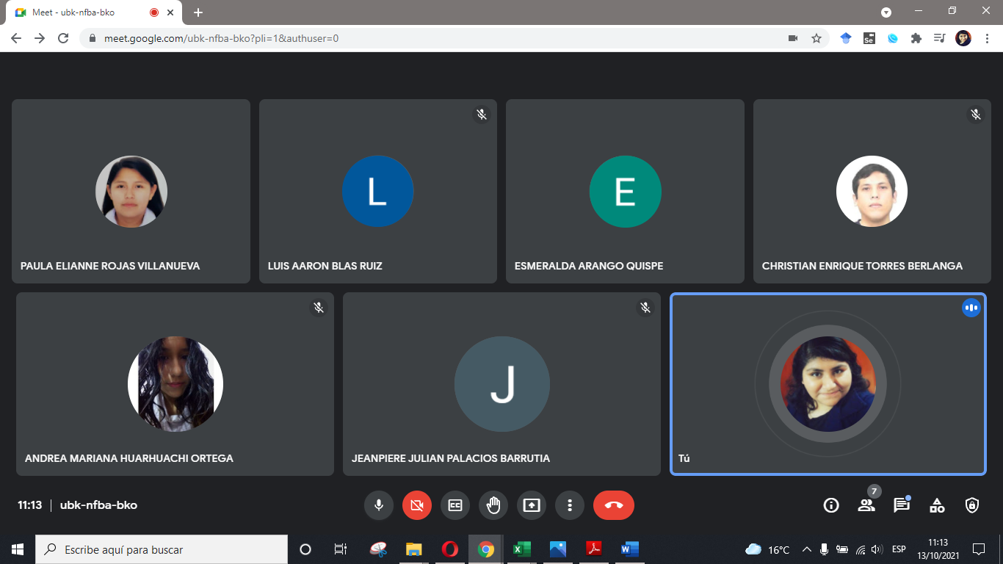

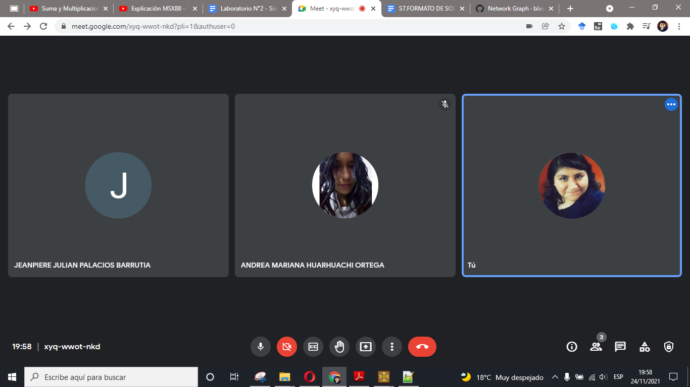

***Imagen 8 y 9: Reunión para la verificación y actualización del Documento de la Especificación de la BD***

Asimismo, consideramos que cada integrante realice sus modificaciones en sus ramas en el Repositorio con la finalidad de gestionar la nueva versión del documento.

## **HU_001 - Modular Información de la Página y HU_002 - Modular Autenticación de Usuario (Registro)**

**FECHA REALIZADA:** 22/11/21 – 23/11/21

**PERSONAS A CARGO:** **Torres C/DB,** Palacios/DB, Blas/DF, Huarhuachi/DF

Se realizó una reunión final con los desarrolladores (Frontend y Backend) para que coordinen los últimos cambios respectivos del código desarrollado, teniendo en cuenta la Historia de Usuario N°1 y N°2. Asimismo, consideramos que cada integrante realice sus modificaciones en sus ramas en el Repositorio con la finalidad de gestionar el código fuente de Meal Planner.

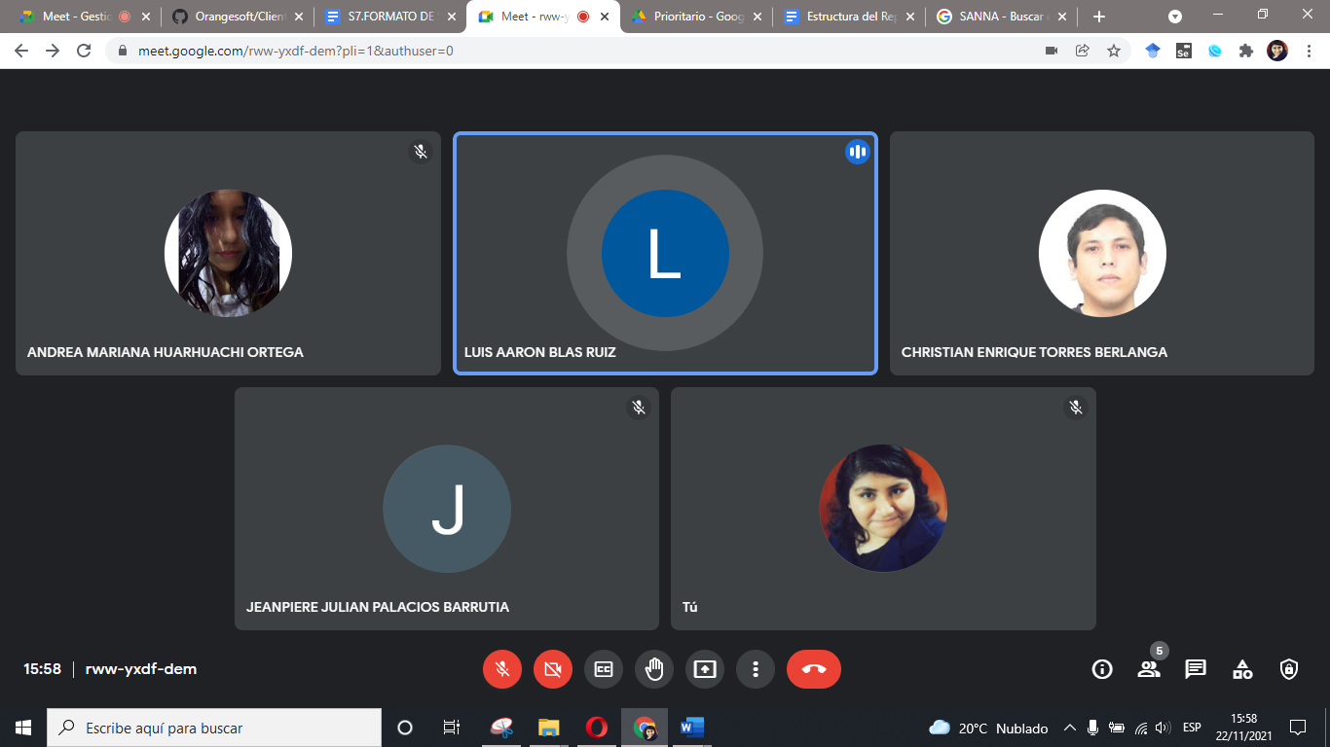

***Imagen 10: Reunión para coordinar el desarrollo del software Meal Planner (HU_001 y HU_002)***

## **Reportar estado actual del software**

**FECHA REALIZADA:** 24/11/21

**PERSONAS A CARGO:** **Torres L./JP**, Palacios/DB, Rojas/DS, Huarhuachi/DF, Blas/DF

Asimismo, se solicitó de apoyo a los demás integrantes de proyecto con la finalidad de informen las actividades y logros obtenidos de la documentación y desarrollo del software que han realizado. En este caso, los desarrolladores se encargaron de documental algunos fragmentos del Código que realizaron para construir el Sistema Web Meal Planner.



***Imagen 11: Reunión para reportar el estado actual del software Meal Planner***

## **Realizar Sprint Retrospective**

**FECHA REALIZADA:** 24/11/21

**PERSONA A CARGO:** **Torres L./JP**

El jefe de proyecto solicitó a los demás integrantes del equipo informar los aciertos, errores y las futuras recomendaciones de mejora continua para el desarrollo del proyecto Meal Planner.

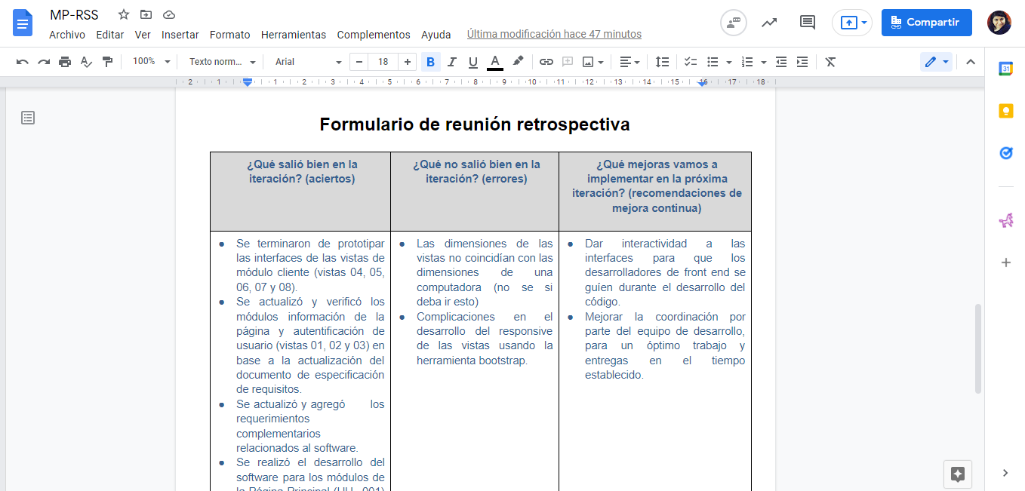

***Imagen 12: Reporte del Primer Sprint***

# **Resumen de la Reunión Retrospectiva**

En esta reunión deben revisarse tres aspectos: Lo que salió bien durante la iteración (aciertos), lo que no salió tan bien (errores) y las mejoras que pudieran hacerse en la próxima iteración para evitar errores y mantener aciertos. Asimismo, esta reunión se restringe a tres horas.

## **Información de la empresa y proyecto**

|  |  |
| --- | --- |
| **Empresa** | Orangesoft |
| **Proyecto** | Sistema de Planificación Alimenticia  Meal Planner (MP) |

## **Información de la reunión**

|  |  |
| --- | --- |
| **Lugar** | Videoconferencia Meet |
| **Fecha** | 2411/2021 |
| **Número de iteración / sprint** | #2 |
| **Personas convocadas a la reunión** | Torres Talaverano, Luz Elena Arango Quispe, Esmeralda  Rojas Villanueva, Paula Elianne  Huarhuachi Ortega, Andrea Mariana  Palacios Barrutia, Jeanpiere Julian  Blas Ruiz, Luis Aaron  Torres Berlanga, Christian Enrique |
| **Personas que asistieron a la reunión** | Torres Talaverano, Luz Elena Arango Quispe, Esmeralda  Rojas Villanueva, Paula Elianne  Huarhuachi Ortega, Andrea Mariana  Palacios Barrutia, Jeanpiere Julian  Blas Ruiz, Luis Aaron  Torres Berlanga, Christian Enrique |

## **Formulario de reunión retrospectiva**

| **¿Qué salió bien en la iteración?** | **¿Qué no salió bien en la iteración?** | **¿Qué mejoras vamos a implementar en la próxima iteración?** |
| --- | --- | --- |
| Se terminaron de prototipar las interfaces de las vistas de módulo cliente (vistas 04, 05, 06, 07 y 08).  Se actualizó y verificó los módulos información de la página y autentificación de usuario (vistas 01, 02 y 03) en base a la actualización del documento de especificación de requisitos.  Se actualizó y agregó los requerimientos complementarios relacionados al software.  Se realizó el desarrollo del software para los módulos de la Página Principal (HU_ 001) y la autentificación de usuario (HU_002).  Se realizó el desarrollo de los módulos tanto en Frontend y Backend, así como la implementación del localhost para una vista local del sitio web. | Las dimensiones de las vistas no coincidían con las dimensiones de una computadora (no se si deba ir esto)  Complicaciones en el desarrollo del responsive de las vistas usando la herramienta Bootstrap. | Dar interactividad a las interfaces para que los desarrolladores de Frontend se guíen durante el desarrollo del código.  Mejorar la coordinación por parte del equipo de desarrollo, para un óptimo trabajo y entregas en el tiempo establecido. |